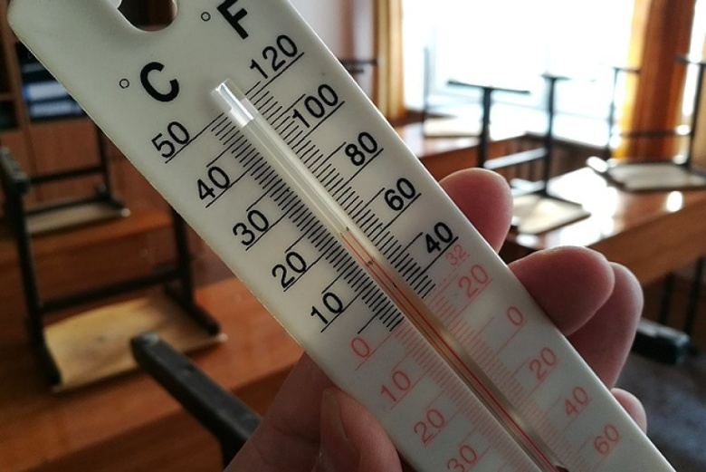

**О температурном режиме на социальных объектах**

Объекты социальной инфраструктуры предназначены для создания необходимых условий для жизнедеятельности человека. К объектам социальной инфраструктуры относятся объекты - здравоохранения, образования, социального обеспечения и социальной защиты населения, потребительского рынка, в том числе розничной торговли, общественного питания, бытового обслуживания, культуры, досуга, физической культуры и спорта;  объекты коммунально-бытового назначения, оказывающие парикмахерские и косметические услуги и иные социально значимые объекты.

Гигиенические нормативы температуры воздуха в помещениях установлены требованиями СанПиН 1.2.3685-21 «Гигиенические нормативы и требования к обеспечению безопасности и (или) безвредности для человека факторов среды обитания» и зависят от объектов социальной сферы:

21 – 24° С в дошкольных организациях в игровых групповых ячеек для детей старше 3-х лет;

19 – 21 °С в дошкольных организациях в спальнях всех групповых ячеек, физкультурном и музыкальном залах;

22 – 24 °С в помещениях для отдыха и игр в организациях для детей до 3 лет;

21 – 24 °С в помещениях для отдыха и игр в организациях для детей с 3 до 7 лет;

18 – 24°C в общеобразовательных организациях в     учебных помещениях и кабинетах, столовой;

20 – 26 °С в палатах медицинских организаций;

20 – 22 °С в холодное время года в жилых комнатах в организациях социального обслуживания лиц пожилого возраста, лиц с ограниченными возможностями здоровья и инвалидов;

20 – 28 °С в теплое время года в жилых комнатах в организациях социального обслуживания лиц пожилого возраста, лиц с ограниченными возможностями здоровья и инвалидов;

20 – 24 °С в холодное время года в организациях коммунально-бытового назначения, оказывающих парикмахерские и косметические услуги в помещениях постоянного пребывания людей;

22 – 24° С в теплое время года в организациях коммунально-бытового назначения, оказывающих парикмахерские и косметические услуги в помещениях постоянного пребывания людей.

Руководители социальных учреждений являются ответственными лицами за организацию и полноту выполнения санитарных правил, в том числе и за соблюдение температурного режима.

В случае выявления фактов несоблюдения требований к температурному режиму воздуха в помещениях организаций социального обслуживания, жители вправе обратиться в Управление Роспотребнадзора по Республике Саха (Якутия).